**3.1. Схема лабораторной сети.**

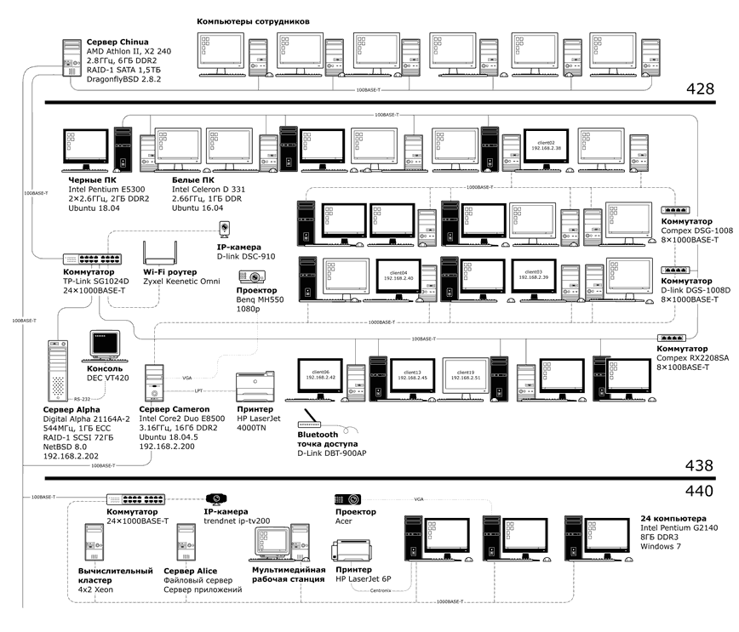 **В аудитории находятся**:

1. 23 ЭВМ (13 компьютеров на базе Intel Celeron, 10 компьютеров на Intel Pentium E5300 и 2 серверные машины — Alpha и Cameron)

2. 4 коммутатора (Compex, D-Link и TP-Link), соединяющие все компьютеры

аудитории в единую сеть.

3. Принтер HP-LaseJet 4000TN, c помощью которого студенты распечатывают протоколы своих лабораторных работ. Для этого используется утилита proto, которую необходимо запускать с серверной машины (alpha или cameron), предварительно подключившись к ним по ssh.

4. Проектор Benq.

5. WiFi- и bluetooth- точки доступа (ZyXel и D-Link).

6. Консоль DEC VT420.

**3.2. Основные устройства**

**3.2.1. Сервера Alpha и Cameron.**

Сервером называется компьютер, выделенный из группы персональных (или рабочих станций) для выполнения какой-либо сервисной задачи без непосредственного участия человека. Сервер и рабочая станция могут иметь одинаковую аппаратную конфигурацию, так как различаются лишь по участию в своей работе человека за консоль.

**1. Сервер Alpha**

Процессор: Digital Alpha 21164A-2, 544 МГц

Память: 1Гб ECC

RAID-1 SCSI 72Гб

Адрес: alpha.zzz.umc8.ru

**DEC Alpha** (также известный как Alpha AXP) — 64-разрядный RISC (компьютер с сокращённым набором команд) микропроцессор, первоначально разработанный и произведённый компанией DEC, которая использовала его в собственной линейке рабочих станций и серверов.

Микропроцессор был создан для компьютеров, которые планировались на смену серии VAX и изначально поддерживался операционными системами VMS и DEC OSF/ 1. AXP (в 1995 переименована в Digital UNIX, после покупки DEC компанией Compaq переименована в Tru64 UNIX). Позднее на него были перенесены свободные операционные системы GNU/Linux и BSD UNIX. Компания Microsoft производила Windows NT с поддержкой Alpha до версии Windows NT 4.0 SP6, однако поддержка была свёрнута после выпуска Windows 2000 Release Candidate 2.

**Digital Alpha 21164A-2:**

Процессор Alpha 21164 (EV5) стал доступен в 1995 году и работал на частотах до333 МГц. В июле 1996 частота была доведена до 500 МГц, а в марте 1998 — до 666 МГц. Кроме того, в 1998 году был выпущен 21264 (EV6), первоначальная тактовая частота которого составляла 450 МГц; со временем она возросла до 1,25 ГГц (это было сделано в моделях 2001 года 21264C/EV68CB).

Alpha 21164 – это процессор с суперскалярной архитектурой, способный обрабатывать до четырех инструкций за цикл. Он объединяет в себе кэш данных и кэш команд первого уровня, а также высокопроизводительную и объемную кэш-память второго уровня. Микропроцессор 21164 использует скоростной 128-битовый интерфейс для доступа к памяти, а также имеет возможность подключения кэша третьего уровня.

Alpha 21164 состоит из пяти независимых функциональных блоков:

1. блок выборки, декодирования инструкций и предсказания ветвлений;

2. блок обработки целочисленных данных;

3. блок управления памятью;

4. блок шинного интерфейса и управления кэш-памятью;

5. блок обработки данных с плавающей запятой.

**2.Сервер Cameron**

Процессор: Intel Core2 Duo E8500, 3.16 ГГц

Память: 16Гб DDR2

Ubuntu, 18.04.5

Адрес: cameron.zzz.umc8.ru

Технические характеристики процессора:

Производитель: Intel

Модель: Intel Core2 Duo E8500

Частота работы процессора: 3.16 ГГц

Частота шины CPU: 1334 МГц

Ядро: Wolfdale

Расчётная мощность: 65 Вт

Критическая температура: 72.4 °C

Литография: 0.045 мкм

Кэш L2: 6 МБ

Количество ядер: 2

Количество потоков: 2

Умножение: 13

Гнездо процессора: Socket LGA775

Технологии уменьшения шума охлаждающей системы: Enhanced Halt State (C1E),

Enhanced Intel Speedstep

**3.2.2. Сетевые коммуникаторы.**

**Сетевой коммутатор** или свитч (от англ. switch — переключатель) - устройство, предназначенное для соединения нескольких узлов компьютерной сети в пределах одного сегмента. Коммутатор передаёт данные только непосредственно получателю. Это повышает производительность и безопасность сети, избавляя остальные сегменты сети от необходимости (и возможности) обрабатывать данные, которые им не предназначались.

Благодаря тому, что коммутаторы могут управлять трафиком на основе протокола канального уровня (Уровня 2) модели OSI, он в состоянии контролировать МАС адреса подключенных к нему устройств и даже обеспечивать трансляцию пакетов из стандарта в стандарт (например Ethernet в FDDI и обратно). Особенно удачно результаты этой возможности представлены в коммутаторах Уровня 3, т.е. устройствах, возможности которых приближаются к возможностям маршрутизаторов.

лабораторном классе (ауд.438Б) находятся четыре коммутатора:

1. **TP-Link SG-1024D;**
2. **Compex RX22085A;**
3. **Compex DSG-1008;**
4. **D-link** **DGS-1008D;**

**Compex DSG-1008**

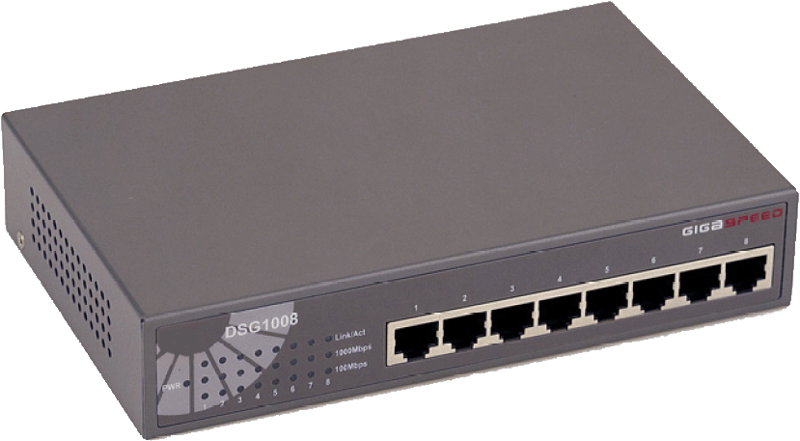

**Характеристики:**

|  |  |
| --- | --- |
| **Производитель** | COMPEX |
| **Модель** | DSG1008 |
| **Описание** | 8-портовый коммутатор 10/100/1000 Мбит/сек |
| **Тип** | Коммутатор |
| **Буфер** | 128 Кб |
| **Индикаторы** | Power, Link/Act, 1000Mbps, 100Mbps |
| **Гигабитные порты** | 8 портов 10/100/1000 Мбит/сек |
| **Блок питания** | Внешний |
| **Метод доступа** | CSMA/CD |
| **MAC Address Table** | 4K адресов |
| **Потребление энергии** | 10,5 ватт |
| **Размеры (Ш х В х Г)** | 190 x 38 x 120 мм |
| **Рабочая температура** | 0 ~ 40°C |

**D-link** **DGS-1008D**

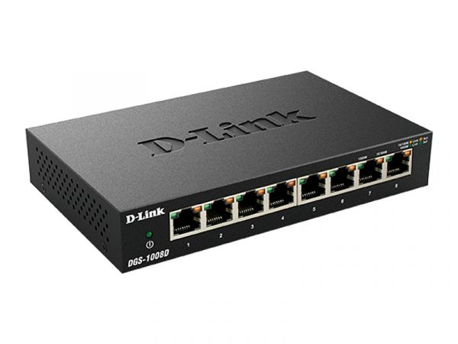

Данное устройство, безвредное для окружающей среды, уменьшает затраты на энергию, благодаря снижению потребляемой мощности, не жертвуя эксплуатационными и функциональными характеристиками.

Особенности:

1. Автоматическое отключение питания при отсутствии соединения
2. Разная выходная мощность для кабелей Ethernet различной длины.

**Характеристики:**

|  |  |
| --- | --- |
| **Производитель** | D-Link |
| **Модель** | DGS-1008D |
| **Тип** | Коммутатор |
| **Буфер** | 144 Кб на устройство |
| **Индикаторы** | Link/ACT, Power |
| **Гигабитные порты** | 8 портов 10/100/1000 Мбит/сек |
| **Блок питания** | Внешний |
| **Поддержка стандартов** | Auto MDI/MDIX |
| **Пропускная способность** | 16 Гбит/с |
| **Метод коммутации** | Store-and-forward |
| **Метод доступа** | CSMA/CD |
| **MAC Address Table** | 8000 адресов |
| **Потребление энергии** | 11 Вт – максимальное |
| **Размеры (Ш х В х Г)** | 235 x 36 x 162 мм |
| **Рабочая температура** | 0 ~ 40°C |

**Compex RX2208SA**

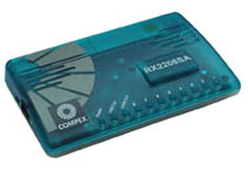

**Характеристики:**

|  |  |
| --- | --- |
| **Производитель** | Compex |
| **Модель** | RX22085A |
| **Тип** | Коммутатор |
| **Буфер** | 144 Кб на устройство |
| **Индикаторы** | Link/ACT, Power |
| **Гигабитные порты** | 8 портов 10/100 Мбит/сек |
| **Блок питания** | Внешний |
| **Поддержка стандартов** | Auto MDI/MDIX |
| **Пропускная способность** | 12 Гбит/с |
| **Метод коммутации** | Store-and-forward |
| **Метод доступа** | CSMA/CD |
| **MAC Address Table** | 4000 адресов |
| **Потребление энергии** | 10 Вт – максимальное |
| **Размеры (Ш х В х Г)** | 198 x 33 x 152 мм |
| **Рабочая температура** | 0 ~ 35°C |

**TP-Link SG-1024D**

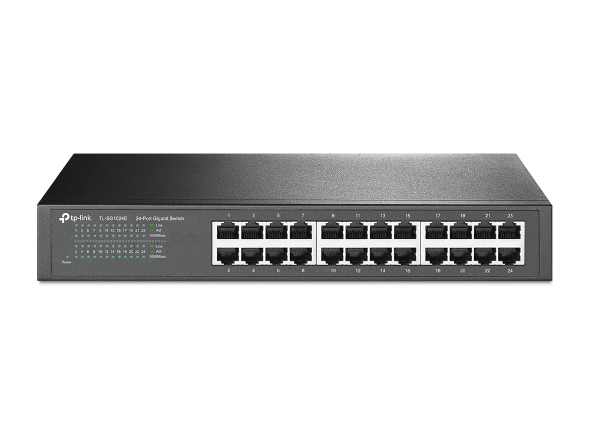

**Характеристики:**

|  |  |
| --- | --- |
| **Производитель** | TP-Link |
| **Модель** | SG-1024D |
| **Тип** | Коммутатор |
| **Буфер** | 144 Кб на устройство |
| **Индикаторы** | Link/ACT, Power |
| **Гигабитные порты** | 8 портов 10/100/1000 Мбит/сек |
| **Блок питания** | Внешний |
| **Поддержка стандартов** | Auto MDI/MDIX |
| **Пропускная способность** | 48 Гбит/с |
| **Метод коммутации** | Store-and-forward |
| **Метод доступа** | CSMA/CD |
| **MAC Address Table** | 8000 адресов |
| **Потребление энергии** | 13,08 Вт – максимальное |
| **Размеры (Ш х В х Г)** | 294 x 44 x 180 мм |
| **Рабочая температура** | 0 ~ 40°C |

**3.2.3. Проектор BenQ MH550.**

Проектор представляет собой электронный преобразователь входного сигнала в изображение, которое передается на экран с помощью мощного источника света и оптической системы. В качестве источника входного сигнала может использоваться компьютер, TV-тюнер, система спутникового телевидения, DVD-плеер, видеомагнитофон, видеокамера, фотоаппарат.

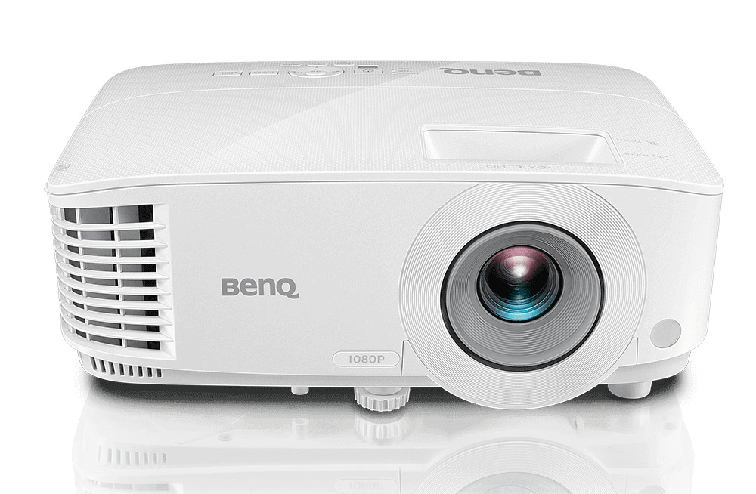

**Характеристики:**

|  |  |
| --- | --- |
| **Модель:** | MH550 |
| **Поддерживаемые форматы:** | 16:10,4:3,5:4,16:9 |
| **Технология:** | DLP |
| **Разрешение:** | 1920 x 1080 px |
| **Контрастность:** | 20000:1 |
| **Цветопередача:** | 1 млрд. цветов |
| **Мощность лампы:** | 200 Вт |
| **Срок эксплуатации лампы:** | 10000 ч |
| **Проекционное расстояние:** | 1.47 - 9.8 м |
| **Диагональ изображения:** | 0.76 - 7.62м |
| **Масштабирование оптическое:** | 1.1 |
| **Габариты:** | 120 x 296 x 221 мм |
| **Потребляемая мощность:** | 200В |
| **Напряжение питания:** | 100-240В |

**3.2.4. Текстовый терминал VT420.**

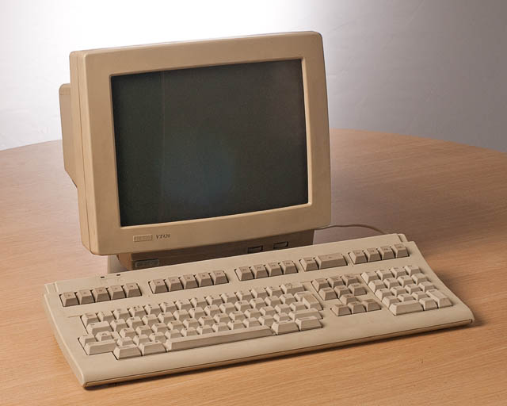

**VT420** — компьютерный терминал, выпускавшийся компанией DEC в начале 1990-х. Он мог выводить на экран до 50 строк и поддерживал 2 сессии, по одной на каждый коммуникационный порт, либо мультиплексированием двух сессий по одной линии, если это поддерживал терминальный сервер. Программное обеспечение обладало оконным интерфейсом, позволявшим изменять размеры окон.

VT420, как и все терминалы DEC выпускавшиеся после VT100, мог эмулировать предыдущие модели терминалов, хотя и предлагал по сравнению с VT100 много новых возможностей.

**3.2.5. Точки доступа**

1. **WiFi — ZyXEL Keenetic Omni**

Точка доступа ZyXEL Keenetic Omni, имеет компактный корпус с габаритами 112х106х23 мм и массой 0,2 кг. Конструкция корпуса допускает как настольное расположение, так и настенное крепление. На тыльной стороне устройства расположены порт Fast Ethernet для подключения к локальной сети, разъем для подключения внешнего источника питания и интегрированная поворотная антенна с коэффициентом усиления антенны 2 dBi.

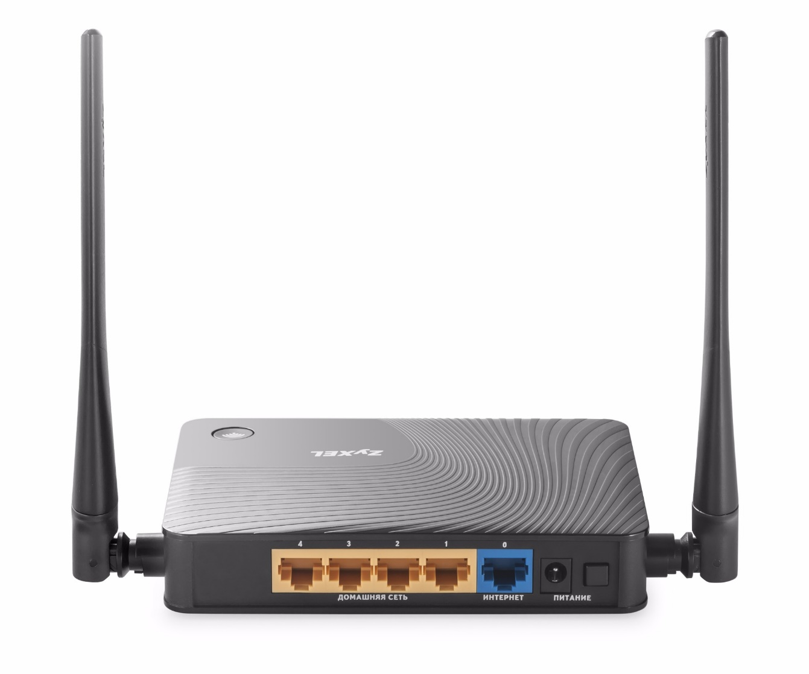

**Характеристики:**

1. Скорость передачи данных до 125 Мбит/c (c адаптерами G-162 EE, G-360 EE)
2. Зона покрытия до 100 м внутри помещения и до 300 м вне помещения
3. Совместимость с оборудованием стандартов 802.11g и 802.11b
4. Рабочая частота 2,4 ГГц, 13 каналов
5. Выходная мощность 18 дБм, чувствительность приемника -82 дБм
6. Динамическое изменение скорости передачи данных
7. Регулировка мощности передатчика
8. Сохранение конфигурации
9. Клиент DHCP
10. Администрирование через Web-интерфейс, Telnet
11. Интерфейс 1 порт 10/100Base-Tx, RJ-45 коннектор
12. Светодиодные индикаторы: PWR-питание, ETHN-передача данных в проводном сегменте, WLAN- передача данных в беспроводном сегменте
13. **Bluetooth — D-Link DBT-900AP**

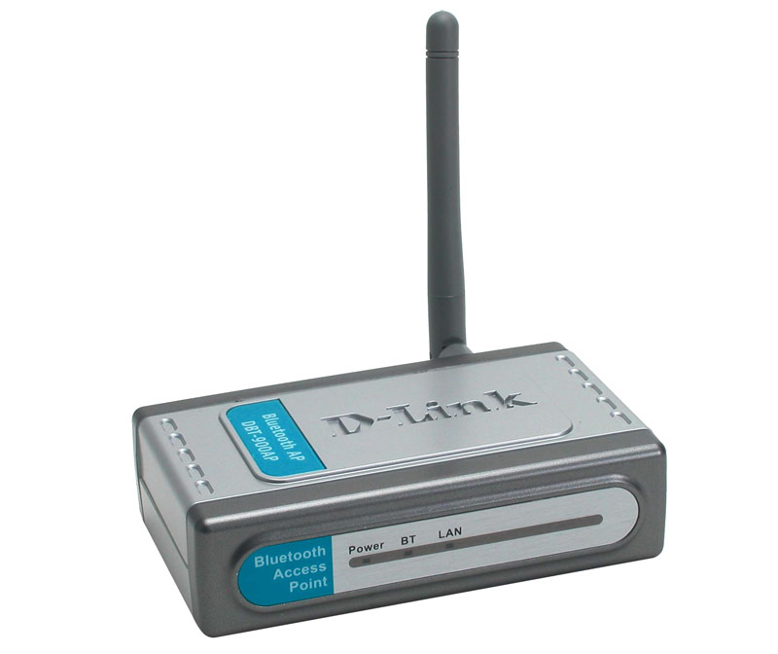

Точка доступа Bluetooth-to-LAN D-Link DBT-900AP разработана для расширения сервисов локальной сети на устройства Bluetooth, такие как портативные компьютеры и PDA. Эта точка доступа является новым решением по беспроводному подключению множества пользователей и устройств сети Bluetooth. Она позволяет мобильным пользователям по беспроводной связи подключаться к локальной сети (LAN) и Интернет, используя устройства с поддержкой технологии Bluetooth.

DBT-900AP позволяет мобильным пользователям немедленно подключаться к сети, как только они попадают в радиус действия сети Bluetooth. Данная точка доступа Bluetootht - LAN поддерживает устройства, оснащенные беспроводной технологией Bluetooth, которая включает в себя встроенные функции обеспечения безопасности и быстрой установки. DBT-900AP поддерживает самую современную технологию PAN Profile Bluetooth.

DBT-900AP допускает одновременное подключение множества мобильных пользователей без какой-либо задержки, как только они попадают в радиус действия точки доступа.

Пользователи Bluetooth также могут получить доступ к принтерам, сканерам и устройствам хранения данных, подключенных к сети Ethernet.

**Характеристики:**

|  |  |
| --- | --- |
| **Тип радиоканала:** | Frequency Hopping Spread Spectrum (FHSS) |
| **Диапазон радиочастот:** | 2,4 ~ 2,4835 ГГц |
| **Мощность передатчика:** | От -6 до + 4dBm (Class 2) |
| **Метод модуляции:** | Gaussian Frequency Shift Keying (GFSK) |
| **Скачки частоты:** | 1600 скачков/с (625 мкс/скачок) |
| **Чувствительность приемника:** | 80 dBm (Class 2) BER 10E-3 |
| **Антенна:** | Дипольная антенна с коэффициентом усиления 2 dBi |
| **Разъем питания:** | LAN RJ-45 |

**3.2.6. Программное обеспечение:**

На ЭВМ кабинета 438Б установлены операционные системы семейства UNIX,

основанные на Berkeley Software Distribution (BSD).

**BSD** — система распространения программного обеспечения в исходных кодах,

созданная для обмена опытом между учебными заведениями. Особенностью пакетов

ПО BSD была специальная лицензия BSD, которую кратко можно охарактеризовать так:

весь исходный код — собственность BSD, все правки — собственность их авторов.

В данный момент термин BSD чаще всего употребляется как синоним BSD-UNIX

общего названия вариантов UNIX, восходящих к дистрибутивам университета Беркли.

К семейству BSD относятся: NetBSD, FreeBSD, OpenBSD, ClosedBSD, MirBSD, DragonFly

BSD, PC-BSD, DesktopBSD, SunOS, TrueBSD, Frenzy, Ultrix.

Отличия от «классической» системы UNIX состоят в отсутствии переключения

уровней выполнения, системе печати, файловой системе и командного процессора.

Пользовательские команды практически идентичны.

В нашем случае, в аудитории используются два дистрибутива:

**1. FreeBSD** — свободная Unix - подобная операционная система. Потомок AT&T Unix по линии BSD. FreeBSD работает на PC-совместимых системах семейства x86, включая Microsoft Xbox, а также на DEC Alpha, Sun UltraSPARC, IA-64, AMD64, PowerPC, NEC PC-98, ARM. Готовится поддержка архитектуры MIPS.

FreeBSD разрабатывается как целостная операционная система. Исходный код ядра, драйверов устройств и базовых пользовательских программ (т.н. userland), таких как командные оболочки и т. п., содержится в одном дереве системы управления версиями. Это отличает FreeBSD от GNU/Linux — другой свободной UNIX-подобной операционной системы, — в которой ядро разрабатывается одной группой разработчиков, а набор пользовательских программ — другими (например, проект GNU), а многочисленные группы собирают это всё в единое целое и выпускают в виде различных дистрибутивов Linux. FreeBSD хорошо зарекомендовала себя как система для построения интранет- и интернет-серверов. Она предоставляет достаточно надёжные сетевые службы и эффективное управление памятью. Помимо своей стабильности, FreeBSD популярна и благодаря своей лицензии, которая существенно отличается от широко известной лицензии GNU. В отличие от GNU LGPL, которая тоже позволяет использовать свободный код в закрытой программе, лицензия BSD более простая и короткая.

**2. NetBSD** — свободно распространяемая, защищенная, кросс-платформенная

операционная система. Похожа на UNIX, но таковой не является. Первая

официальная версия NetBSD — 0.8 — была выпущена в апреле 1993 года. NetBSD

происходит из систем 4.3BSD и 386BSD.

В конце 1995 года от NetBSD ответвился проект OpenBSD. Текущая версия — NetBSD 5.1 — выпущена 19 ноября 2010 года.

NetBSD портирована на огромное количество компьютерных архитектур.

Поддерживаются 53 аппаратные платформы (существуют 57 портов, включая

последний официальный выпуск и мгновенные копии). Компиляция пакетов

происходит из одного дерева исходных кодов, поэтому новые функции в машинно-

независимых частях появляются сразу для всех платформ без необходимости

адаптации. Разработка драйверов также машинно-независима, поэтому один драйвер

для карты, работающей, на шине PCI, будет работать на платформах i386,

Alpha, PowerPC, SPARC и других, поддерживающих шину PCI. Такая

платформонезависимость позволяет разрабатывать встраиваемые системы с помощью

целого набора инструментов: компиляторов, отладчиков и других инструментов,

поддерживающих кросс-компиляцию.

**3.3.**  **Термины**

**DNS** (*Domain Name System*— система доменных имён) — компьютерная [распределённая](http://ru.wikipedia.org/wiki/Распределённая_система) система для получения информации о доменах. Чаще всего используется для получения IP-адреса по имени хоста(компьютера или устройства), получения информации о маршрутизации почты, обслуживающих узлах для протоколов в домене ([SRV-запись](http://ru.wikipedia.org/wiki/SRV-запись)). Распределенная база данных DNS поддерживается с помощью иерархии DNS-серверов, взаимодействующих по определённому [протоколу](http://ru.wikipedia.org/wiki/Протоколы_передачи_данных). Основой DNS является представление об иерархической структуре доменного имени и зонах. Каждый сервер, отвечающий за имя, может делегировать ответственность за дальнейшую часть домена другому серверу (с административной точки зрения — другой организации или человеку), что позволяет возложить ответственность за актуальность информации на серверы различных организаций (людей), отвечающих только за «свою» часть доменного имени.

**NAT** (Network Address Translation — «преобразование сетевых адресов») — это механизм в [сетях](http://ru.wikipedia.org/wiki/Компьютерная_сеть) [TCP/IP](http://ru.wikipedia.org/wiki/Стек_протоколов_TCP/IP), позволяющий преобразовывать [IP-адреса](http://ru.wikipedia.org/wiki/IP-адрес) транзитных [пакетов](http://ru.wikipedia.org/wiki/Пакет_%28сетевые_технологии%29).

Существует 3 базовых концепции трансляции адресов:

1. **Статический NAT** — Отображение незарегистрированного IP-адреса на зарегистрированный IP-адрес на основании один к одному. Особенно полезно, когда устройство должно быть доступным снаружи сети.
2. **Динамический NAT** — Отображает незарегистрированный IP-адрес на зарегистрированный адрес от группы зарегистрированных IP-адресов. Динамический NAT также устанавливает непосредственное отображение между незарегистрированным и зарегистрированным адресом, но отображение может меняться в зависимости от зарегистрированного адреса, доступного в пуле адресов, во время коммуникации.
3. **Перегруженный NAT** — форма динамического NAT, который отображает несколько незарегистрированных адресов в единственный зарегистрированный IP-адрес, используя различные порты. Известен также как PAT (Port Address Translation). При перегрузке каждый компьютер в частной сети транслируется в тот же самый адрес, но с различным номером порта.

NAT выполняет три важных функции.

1. Позволяет сэкономить IP-адреса (только в случае использования NAT в режиме PAT), транслируя несколько внутренних IP-адресов в один внешний публичный IP-адрес (или в несколько, но меньшим количеством, чем внутренних). По такому принципу построено большинство сетей в мире: на небольшой район домашней сети местного провайдера или на офис выделяется 1 публичный (внешний) IP-адрес, за которым работают и получают доступ интерфейсы с приватными (внутренними) IP-адресами.
2. Позволяет предотвратить или ограничить обращение снаружи к внутренним хостам, оставляя возможность обращения изнутри наружу. При инициации соединения изнутри сети создаётся трансляция. Ответные пакеты, поступающие снаружи, соответствуют созданной трансляции и поэтому пропускаются. Если для пакетов, поступающих снаружи, соответствующей трансляции не существует, они не пропускаются.
3. Позволяет скрыть определённые внутренние сервисы внутренних хостов/серверов. По сути, выполняется та же указанная выше трансляция на определённый порт, но возможно подменить внутренний порт официально зарегистрированной службы (например, 80-й порт TCP (HTTP-сервер) на внешний 54055-й).

**3.4. Заключение**

В лабораторном классе 438Б находятся два сервера, четыре коммутатора, десять компьютеров Pentium E5300 и тринадцать Intel Celeron, проектор inFocus, Wi-FI и Bluetooth точки доступа, принтер, поддерживающий печать формата A3, текстовый терминал VT420. Хотя оборудование класса достаточно старое, оно полностью пригодно для выполнения лабораторных и курсовых работ. Также на всех ЭВМ, кроме сервера AXP4, используется операционная система FreeBSD.

**3.5. Литература**

<https://keenetic.ru/ru>

<https://dlink.ru/>

[http://ru.wikipedia.org](http://ru.wikipedia.org/)

https://market.yandex.ru/

[http://www.video-radeon.ru](http://www.video-radeon.ru/)

https://www.dns-shop.ru

https://www.e-katalog.ru/